第5节 导数与函数的最值
课标要求
1.理解函数最值与极值的关系.
2.会求闭区间上函数的最大值、最小值.
3.了解最值在现实生活中的应用.
求函数的最值
1.如果在区间[a，b]上函数y＝f（x）的图象是一条 连续不断 的曲线，那么它必有最大值和最小值.
2.若函数f（x）在区间[a，b]上单调递增，则f（a）为函数的 最小值 ，f（b）为函数的 最大值 ；若函数f（x）在区间[a，b]上单调递减，则f（a）为函数的 最大值 ，f（b）为函数的 最小值 .

结论：（1）若函数f（x）在区间[a，b]上单调，则f（x）一定在区间端点处取得最值；
（2）若函数在区间[a，b]上的最值点不是端点，则其最值点亦为其极值点；
（3）若函数f（x）在区间（a，b）内只有一个极值点，则该极值点一定是函数相应的最值点.
 已知函数f（x）＝$\frac{x－a}{x}$－ln x（a∈R）.
（1）讨论f（x）的单调性；
解：函数f（x）的定义域为（0，＋∞），
f'（x）＝$\frac{a－x}{x^{2}}$，
①若a≤0，则f'（x）＜0在（0，＋∞）上恒成立，所以f（x）在（0，＋∞）上单调递减；
②若a＞0，则当x＞a时，f'（x）＜0；当0＜x＜a时，f'（x）＞0，所以f（x）在（0，a）上单调递增，在（a，＋∞）上单调递减.
（2）求f（x）在［$\frac{1}{e}$，e］上的最大值g（a）.
解：f'（x）＝$\frac{a－x}{x^{2}}$，由（1）知，
当a≤$\frac{1}{e}$时，f（x）在［$\frac{1}{e}$，e］上单调递减，
所以f（x）_{max}＝f（ $\frac{1}{e}$）＝2－ae；
当$\frac{1}{e}$＜a＜e时，f（x）在［$\frac{1}{e}$，a］上单调递增，在[a，e]上单调递减，
所以f（x）_{max}＝f（a）＝－ln a；
当a≥e时，f（x）在［$\frac{1}{e}$，e］上单调递增，
所以f（x）_{max}＝f（e）＝－$\frac{a}{e}$.
综上，g（a）＝$\left\{\begin{matrix}－\frac{a}{e}\text{，}a≥e\text{，} \\ －lna\text{，}\frac{1}{e}＜a＜e\text{，} \\ 2－ae\text{，}a≤\frac{1}{e}\text{.}\end{matrix}\right.$
规律方法
1.利用导数求给定区间上函数最值的步骤
（1）求函数f（x）的导数f'（x）；
（2）利用f'（x）＝0求f（x）在给定区间上所有极值点的函数值；
（3）求f（x）在给定区间上的端点值；
（4）将f（x）的各极值与f（x）的端点值进行比较，确定f（x）的最值.
2.若所给函数f（x）含参数，需先求函数的定义域、导函数，通过对参数分类讨论，判断函数的单调性，从而得到函数f（x）的最值.
练1 （1）（2026·江苏南京、盐城模拟）用min{x，y}表示x，y中较小的数.已知函数f（x）＝$\frac{x}{e^{x}}$，则min{f（x），f（x＋ln 2）}的最大值为（ C ）
A.$\frac{2}{e^{2}}$ B.$\frac{1}{e}$
C.$\frac{ln2}{2}$ D.ln 2
解析：（1）∵f（x）＝$\frac{x}{e^{x}}$，∴f'（x）＝$\frac{1－x}{e^{x}}$，易知f（x）在（－∞，1）上单调递增，在（1，＋∞）上单调递减，由题意，令f（x）＝f（x＋ln 2），即$\frac{x}{e^{x}}$＝$\frac{x＋ln2}{e^{x＋ln2}}$，解得x＝ln 2.
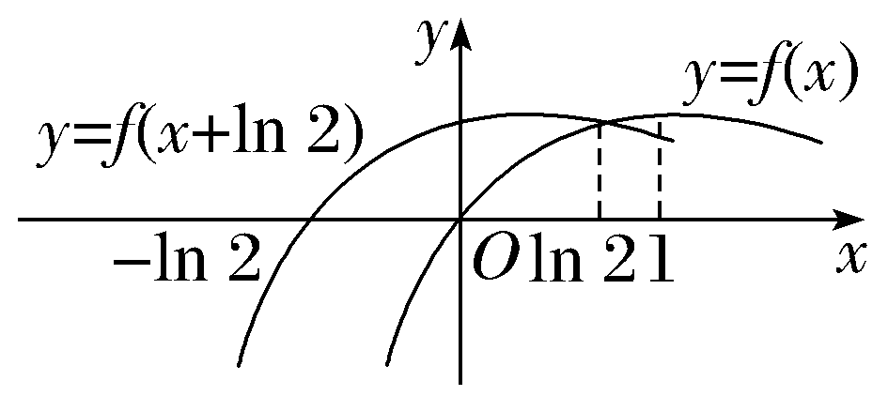
作出y＝f（x）与y＝f（x＋ln 2）的大致图象如图所示.则min{f（x），f（x＋ln 2）}的最大值为两函数图象交点处函数值，为$\frac{ln2}{2}$.
（2）函数f（x）＝$\frac{e^{x}}{x}$－2ln x＋2x的最小值为 e＋2 .
解析：f（x）的定义域为（0，＋∞），f'（x）＝$\frac{x－1}{x^{2}}$e^{x}－$\frac{2}{x}$＋2＝$\frac{\text{（}x－1\text{)(}e^{x}+2x\text{）}}{x^{2}}$，所以当x∈（0，1）时，f'（x）＜0，f（x）单调递减；当x∈（1，＋∞）时，f'（x）＞0，f（x）单调递增，所以f（x）的最小值为f（1）＝e＋2.
由函数的最值求参数
 （1）（2026·河北名校联考）已知函数f（x）＝ln x－ax的最大值为0，则a＝（ D ）
A.－e B.－1
C.$\frac{1}{2}$ D.$\frac{1}{e}$
解析： 由f（x）＝ln x－ax，得f'（x）＝$\frac{1}{x}$－a＝$\frac{1－ax}{x}$，x＞0.若a≤0，则f（x）在（0，＋∞）上单调递增，无最大值，则a＞0，则f（x）在（0，$\frac{1}{a}$）上单调递增，在（$\frac{1}{a}$，＋∞）上单调递减， 所以f（x）_{max}＝f（$\frac{1}{a}$）＝ln$\frac{1}{a}$－1＝0，解得a＝$\frac{1}{e}$.
（2） （2025·山东聊城期中）设f（x）＝$\left\{\begin{matrix}\text{（}x＋a{\text{）}}^{2}\text{，}x≤－1\text{，} \\ e^{x}－x＋a\text{，}x＞－1\text{.}\end{matrix}\right.$若f（－1）为f（x）的最小值，则实数a的取值范围是 [0，1] .
解析：当x≤－1时，f（x）＝（x＋a）²，对称轴为直线x＝－a，当－a≥－1，即a≤1时，f（x）_{min}＝f（－1）；当－a＜－1，即a＞1时，f（x）_{min}＝f（－a），不符合题意，所以a≤1.当x＞－1时，f（x）＝e^{x}－x＋a，则f'（x）＝e^{x}－1，令f'（x）＝0，则x＝0，当x∈（－1，0）时，f'（x）＜0，f（x）单调递减，当x∈（0，＋∞）时，f'（x）＞0，f（x）单调递增，则x＝0是函数f（x）的极小值点.又f（－1）为f（x）的最小值，则满足f（－1）≤f（0），即（a－1）²≤1＋a，解得0≤a≤3.又a≤1，所以实数a的取值范围是[0，1].
规律方法
已知函数的最值求参数，可先求出函数在给定区间上的极值及函数在区间端点处的函数值，通过比较它们的大小，判断出哪个是最大值，哪个是最小值，结合已知求出参数，进而使问题得以解决.
练2 （1）（2026·江苏宿迁模拟）若函数f（x）＝$\left\{\begin{matrix}\frac{lnx}{x}\text{，}x≥2\text{，} \\ kx\text{，}x<2\end{matrix}\right.$有最大值，则k的最大值为（ C ）
A.$\frac{ln2}{4}$ B.$\frac{ln2}{2}$
C.$\frac{1}{2e}$ D.$\frac{1}{e^{2}}$
解析： 当x≥2时，f（x）＝$\frac{lnx}{x}$，则f'（x）＝$\frac{1－lnx}{x^{2}}$，当2≤x＜e时，f'（x）＞0，函数f（x）单调递增，当x＞e时，f'（x）＜0，函数f（x）单调递减，则函数f（x）在x＝e处取得极大值，且极大值为f（e）＝$\frac{1}{e}$，因为函数f（x）＝$\left\{\begin{matrix}\frac{lnx}{x}\text{，}x≥2\text{，} \\ kx\text{，}x<2\end{matrix}\right.$有最大值，则$\left\{\begin{matrix}k≥0\text{，} \\ 2k≤\frac{1}{e}\text{，}\end{matrix}\right.$解得0≤k≤$\frac{1}{2e}$，因此实数k的最大值为$\frac{1}{2e}$.故选C.
（2）已知函数f（x）＝x³－3x²＋3在区间（a，a＋6）内存在最小值，则实数a的取值范围为（ A ）
A.[－1，2） B.$\left[－\frac{5}{2}\text{，}1\right)$
C.$\left[－2\text{，}\frac{3}{2}\right)$ D.[－1，1）
解析：由题意得f'（x）＝3x²－6x＝3x（x－2）.当f'（x）＞0时，得x＜0或x＞2，当f'（x）＜0时，得0＜x＜2，故函数f（x）的单调递增区间为（－∞，0），（2，＋∞），
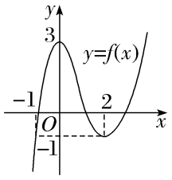
单调递减区间为（0，2），即x＝2时，函数f（x）取得极小值f（2）＝－1，画出f（x）的图象如图.当x³－3x²＋3＝－1时，（x＋1）（x－2）²＝0，解得x＝－1或x＝2，故要使函数f（x）＝x³－3x²＋3在区间（a，a＋6）上存在最小值，需有$\left\{\begin{matrix}a+6>2\text{，} \\ －1≤a<2\text{，}\end{matrix}\right.$解得－1≤a＜2，即实数a的取值范围为[－1，2）.
生活中的优化问题
 （1）小李准备向银行贷款x（0＜x≤10）万元全部用于某产品的加工与销售，据测算每年利润y（单位：万元）与贷款x满足关系式y＝ln x－x－$\frac{12}{x}$＋9，要使年利润最大，小李应向银行贷款（ B ）
A.3万元 B.4万元
C.5万元 D.6万元
解析： 依题意，得y'＝$\frac{1}{x}$－1＋$\frac{12}{x^{2}}$＝$\frac{－x^{2}＋x+12}{x^{2}}$＝$\frac{\text{（}－x+4\text{)(}x+3\text{）}}{x^{2}}$（0＜x≤10），令y'＞0，得0＜x＜4，令y'＜0，得4＜x≤10，所以函数y＝ln x－x－$\frac{12}{x}$＋9在（0，4）内单调递增，在（4，10）内单调递减，所以当x＝4时，函数取得最大值.
（2）统计表明，某种型号的汽车在匀速行驶过程中每小时的耗油量y（单位：L）关于行驶速度x（单位：km/h）的解析式可以表示为y＝$\frac{1}{162 000}$x³－$\frac{1}{25}$x＋9（0＜x≤120）.若甲、乙两地相距200 km，当从甲地到乙地耗油最少时，汽车匀速行驶的速度是（ C ）
A.70 km/h B.80 km/h
C.90 km/h D.100 km/h
解析：当速度为x km/h，汽车从甲地到乙地需行驶$\frac{200}{x}$h，设耗油量为f（x） L，依题意得f（x）＝（$\frac{1}{162 000}$x³－$\frac{1}{25}$x＋9）×$\frac{200}{x}$＝$\frac{1}{810}$x²＋$\frac{1 800}{x}$－8（0＜x≤120），则f'（x）＝$\frac{1}{405}$x－$\frac{1 800}{x^{2}}$（0＜x≤120）.令f'（x）＝0，得x＝90，当x∈（0，90）时，f'（x）＜0，f（x）单调递减；当x∈（90，120）时，f'（x）＞0，f（x）单调递增.所以当x＝90时，从甲地到乙地耗油最少.
规律方法
解决最优化问题，应从以下几个方面入手：（1）设出自变量、因变量，建立函数关系式y＝f（x），并确定其定义域；（2）求函数的导函数f'（x），解方程f'（x）＝0；（3）比较函数在区间端点和使f'（x）＝0的点的函数值的大小，求最大（小）值；（4）回归实际问题.
练3 （1）把一个周长为6的长方形铁皮围成一个无盖无底的圆柱，当圆柱的体积最大时，该圆柱的底面半径和高的比值为（ B ）
A.2 B.$\frac{1}{π}$
C.1 D.π
解析：（1）设圆柱的底面半径为r，高为x，由题意可得2×2πr＋2x＝6，即r＝$\frac{3－x}{2π}$，圆柱的体积V＝π（$\frac{3－x}{2π}$）²·x＝$\frac{1}{4π}$（9x－6x²＋x³）（0＜x＜3），V'＝$\frac{1}{4π}$（9－12x＋3x²）＝$\frac{3}{4π}$（3－4x＋x²），令V'＝0，解得x＝1或x＝3（舍去），所以当x∈（0，1）时，V'＞0，V单调递增；当x∈（1，3）时，V'＜0，V单调递减；当x＝1时，V取得极大值，也是最大值，此时高为1，半径为$\frac{1}{π}$，底面半径和高的比值为$\frac{1}{π}$，故选B.
（2）李某要建一个面积为512 m²的矩形蔬菜场，一边利用原有的墙壁（墙壁足够长），其他三边要修建栅栏，当修建栅栏所用的材料最省时，矩形蔬菜场的两邻边长分别为（ A ）
A.32 m，16 m B.64 m，8 m
C.128 m，4 m D.256 m，2 m
解析：（2）设要建的矩形蔬菜场与原墙壁平行的一边边长为x m，与原墙相邻的两边边长均为y m，则xy＝512，设所修建栅栏的长为l m，则l＝x＋2y＝$\frac{512}{y}$＋2y（y＞0），令l'＝－$\frac{512}{y^{2}}$＋2＝0，解得y＝16（y＝－16舍去），当0＜y＜16时，l'＜0；当y＞16时，l'＞0，所以当y＝16时，l取得极小值，也就是最小值，此时x＝$\frac{512}{16}$＝32.
（时间：60分钟，满分：93分）[备注：单选、填空题5分，多选题6分]

1.函数f（x）＝x－ln x在区间（0，e]上的最小值为（ ）
A.e－1 B.1
C.－e D.0
解析：B 因为f'（x）＝1－$\frac{1}{x}$＝$\frac{x－1}{x}$，当x∈（0，1）时，f'（x）＜0；当x∈（1，e]时，f'（x）＞0，所以当x＝1时，f（x）取得最小值1－ln 1＝1.故选B.
2.当x＝1时，函数f（x）＝aln x＋$\frac{b}{x}$取得最大值－2，则f'（2）＝（ ）
A.1 B.$\frac{1}{2}$
C.－$\frac{1}{2}$ D.－1
解析：C 由题意知，f（1）＝aln 1＋b＝b＝－2.求导得f'（x）＝$\frac{a}{x}$－$\frac{b}{x^{2}}$（x＞0），因为f（x）的定义域为（0，＋∞），所以易得f'（1）＝a－b＝0，所以a＝－2，所以f'（2）＝$\frac{a}{2}$－$\frac{b}{4}$＝－$\frac{1}{2}$.故选C.
3.已知函数f（x）＝x－$\sqrt{2}$sin x，x∈[0，π]，则f（x）的最大值为（ ）
A.$\frac{π}{6}$－$\frac{\sqrt{2}}{2}$ B.$\sqrt{3}$
C.$\frac{π}{2}$－$\sqrt{2}$ D.π
解析：D 由f（x）＝x－$\sqrt{2}$sin x，x∈[0，π]，可得f'（x）＝1－$\sqrt{2}$cos x，x∈[0，π]，令f'（x）＝0可得cos x＝$\frac{\sqrt{2}}{2}$，又x∈[0，π]，所以x＝$\frac{π}{4}$，当x∈$\left[0\text{，}\frac{π}{4}\right)$时，f'（x）＜0，f（x）单调递减；当x∈$\left(\frac{π}{4}\text{，}π\right]$时，f'（x）＞0，f（x）单调递增；易知f（0）＝0，f（π）＝π，因此f（x）的最大值为π.
4.设直线x＝t与函数f（x）＝x²，g（x）＝ln x的图象分别相交于点M，N，则当｜MN｜最小时t的值为（ ）
A.1 B.$\frac{1}{2}$
C.$\frac{\sqrt{5}}{2}$ D.$\frac{\sqrt{2}}{2}$
解析：D 由已知条件可得｜MN｜＝t²－ln t，设f（t）＝t²－ln t（t＞0），则f'（t）＝2t－$\frac{1}{t}$.令f'（t）＝0，可得t＝$\frac{\sqrt{2}}{2}$.当0＜t＜$\frac{\sqrt{2}}{2}$时，f'（t）＜0，∴当t＝$\frac{\sqrt{2}}{2}$时，f（t）可取得最小值f（$\frac{\sqrt{2}}{2}$），即得当｜MN｜最小时，t＝$\frac{\sqrt{2}}{2}$.
5.〔多选〕对于函数f（x）＝－2ln x＋x²－3x，下列说法正确的是（ ）
A.f（x）在区间（2，＋∞）上单调递增
B.2是函数f（x）的极大值点
C.f（x）的单调递减区间是（0，2）
D.函数f（x）的最小值为－2ln 2－2
解析：ACD ∵f（x）＝－2ln x＋x²－3x，x∈（0，＋∞），∴f'（x）＝－$\frac{2}{x}$＋2x－3＝$\frac{2x^{2}－3x－2}{x}$＝$\frac{\text{（}x－2\text{)(}2x+1\text{）}}{x}$，令f'（x）＝0，则x＝2，令f'（x）＜0，解得0＜x＜2，令f'（x）＞0，解得x＞2，∴f（x）在（0，2）上单调递减，在（2，＋∞）上单调递增，2是函数f（x）的极小值点，故A、C正确，B错误；又f（x）_{min}＝f（2）＝－2ln 2＋4－6＝－2ln 2－2，故D正确.故选A、C、D.
6.〔多选〕在同一平面直角坐标系内，函数y＝f（x）及其导函数y＝f'（x）的图象如图所示，已知两图象有且仅有一个公共点，其坐标为（0，1），则（ ）
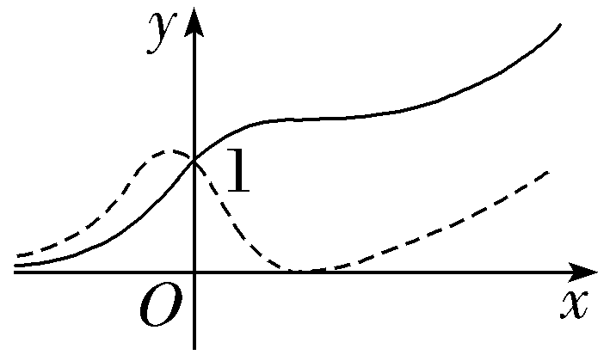
A.函数y＝f（x）·e^{x}为增函数
B.函数y＝f（x）·e^{x}为减函数
C.函数y＝$\frac{f\text{（}x\text{）}}{e^{x}}$的最大值为1
D.函数y＝$\frac{f\text{（}x\text{）}}{e^{x}}$的最小值为1
解析：AC 由导数与函数单调性的关系得f（x）的图象为实曲线，f'（x）的图象为虚曲线，且当x＜0时，f（x）＜f'（x），当x＞0时，f（x）＞f'（x），设g（x）＝f（x）·e^{x}，则g'（x）＝[f（x）＋f'（x）]·e^{x}＞0，∴g（x）在R上单调递增，故A正确，B错误；设h（x）＝$\frac{f\text{（}x\text{）}}{e^{x}}$，则h'（x）＝$\frac{\text{[}f\text{'(}x\text{）}－f\text{（}x\text{)]}e^{x}}{e^{2x}}$＝$\frac{f\text{'(}x\text{）}－f\text{（}x\text{）}}{e^{x}}$，则h（x）在（－∞，0）上单调递增，在（0，＋∞）上单调递减，∴h（x）在x＝0处有最大值h（0）＝$\frac{f\text{（}0\text{）}}{e^{0}}$＝1，故C正确，D错误.
7.若函数f（x）＝$\frac{e^{2x}}{x}$在区间［$\frac{1}{4}$，a］上的最小值为2e，则a的取值范围是 ［$\frac{1}{2}$，＋∞） .
解析：由f（x）＝$\frac{e^{2x}}{x}$，得f'（x）＝$\frac{e^{2x}\text{（}2x－1\text{）}}{x^{2}}$，所以函数f（x）在（ $\frac{1}{4}$，$\frac{1}{2}$）上单调递减，在（ $\frac{1}{2}$，＋∞）上单调递增，且f（ $\frac{1}{2}$）＝2e，所以$\frac{1}{2}$∈［$\frac{1}{4}$，a］，即a≥$\frac{1}{2}$，所以a的取值范围是［$\frac{1}{2}$，＋∞）.
8.若函数f（x）＝（2x＋1）ln x－ax是（0，＋∞）上的增函数，则实数a的最大值为 4－2ln 2 .
解析： f（x）＝（2x＋1）ln x－ax的定义域为（0，＋∞），若f（x）在（0，＋∞）上单调递增，则f'（x）＝2ln x＋$\frac{2x+1}{x}$－a≥0恒成立，即a≤2ln x＋$\frac{1}{x}$＋2.设h（x）＝2ln x＋$\frac{1}{x}$＋2，则h'（x）＝$\frac{2}{x}$－$\frac{1}{x^{2}}$＝$\frac{2x－1}{x^{2}}$，x∈（0，＋∞），当x∈（ 0，$\frac{1}{2}$）时，h'（x）＜0，函数h（x）在（ 0，$\frac{1}{2}$）内单调递减；当x∈（ $\frac{1}{2}$，＋∞）时，h'（x）＞0，函数h（x）在（ $\frac{1}{2}$，＋∞）上单调递增，故h（x）_{min}＝h（ $\frac{1}{2}$）＝2ln$\frac{1}{2}$＋4＝4－2ln 2，所以a≤4－2ln 2.故实数a的最大值为4－2ln 2.
9.若在半径为R的圆内作内接等腰三角形，则当底边上的高为 $\frac{3}{2}$R 时，它的面积最大.
解析：如图所示，设圆内接等腰三角形的底边长为2x，高为h，则h＝AO＋DO＝R＋$\sqrt{R^{2}－x^{2}}$.解得x²＝h（2R－h），于是内接三角形的面积为S＝$\frac{1}{2}$·2x·h＝$\sqrt{2Rh－h^{2}}$·h＝$\sqrt{2Rh^{3}－h^{4}}$，从而S'＝$\frac{1}{2}$（2Rh³－h⁴${\text{）}}^{－\frac{1}{2}}$（2Rh³－h⁴）'＝$\frac{1}{2}$（2Rh³－h⁴${\text{）}}^{－\frac{1}{2}}$（6Rh²－4h³）＝$\frac{h^{2}\text{（}3R－2h\text{）}}{\sqrt{\text{（}2R－h\text{）}h^{3}}}$.令S'＝0，解得h＝$\frac{3}{2}$R.由于不考虑不存在的情况，所以在区间（0，2R）内列表如下：
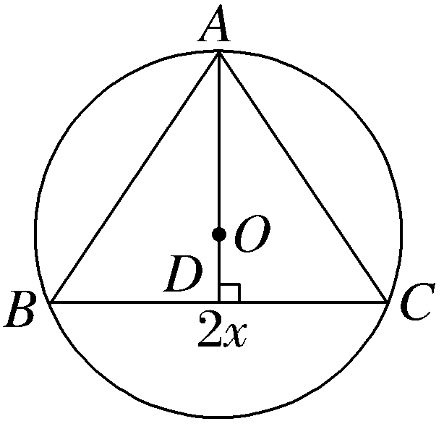
h | （0，$\frac{3}{2}$R） | $\frac{3}{2}$R | （$\frac{3}{2}$R，2R）
S' | ＋ | 0 | －
S | 单调递增 | 最大值 | 单调递减
由表可知，当h＝$\frac{3}{2}$R时，等腰三角形的面积最大.
10.（15分）（2026·江西名校联考）已知函数f（x）＝e^{x}（2x²＋ax－1），其中a∈R.若f（x）的图象在点（0，f（0））处的切线方程为2x＋by＋1＝0.求：
（1）函数f（x）的解析式；
（2）函数f（x）在区间[－3，1]上的最值.
解：（1）依题意，f（0）＝－1，切点（0，－1）在切线2x＋by＋1＝0上，则b＝1，
f'（x）＝e^{x}（2x²＋ax－1）＋e^{x}（4x＋a）＝e^{x}[2x²＋（a＋4）x＋a－1]，
而f（x）的图象在点（0，f（0））处的切线斜率为－2，则f'（0）＝a－1＝－2，解得a＝－1，
所以f（x）＝e^{x}（2x²－x－1）.
（2）由（1）知，f'（x）＝e^{x}（2x²＋3x－2）＝e^{x}（x＋2）（2x－1），由f'（x）＝0得x＝－2或x＝$\frac{1}{2}$，
当－3≤x≤－2或$\frac{1}{2}$≤x≤1时，f'（x）≥0，当－2＜x＜$\frac{1}{2}$时，f'（x）＜0，
所以f（x）在[－3，－2]，$\left[\frac{1}{2}\text{，}1\right]$上单调递增，在$\left(－2\text{，}\frac{1}{2}\right)$内单调递减，
又f（－3）＝$\frac{20}{e^{3}}$，f（－2）＝$\frac{9}{e^{2}}$，f（$\frac{1}{2}$）＝－$e^{\frac{1}{2}}$， f（1）＝0，
所以f（x）在区间[－3，1]上的最大值为$\frac{9}{e^{2}}$，最小值为－$e^{\frac{1}{2}}$.

11.函数结构是值得关注的对象.为了研究y＝x^{x}（x＞0）的结构，两边取对数，可得ln y＝ln x^{x}，即ln y＝xln x，两边取指数，得e^{ln y}＝e^{xln x}，即y＝e^{xln x}，这样我们就得到了较为熟悉的函数类型.结合上述材料，y＝x^{x}（x＞0）的最小值为（ ）
A.1 B.e
C.$e^{－\frac{1}{e}}$ D.e^{－e}
解析：C 由y＝x^{x}（x＞0），两边取对数，可得ln y＝ln x^{x}，即ln y＝xln x，令g（x）＝xln x（x＞0），则g'（x）＝ln x＋1，当x∈（0，$\frac{1}{e}$）时，g'（x）＜0，g（x）单调递减，当x∈（$\frac{1}{e}$，＋∞）时，g'（x）＞0，g（x）单调递增，∴g（x）_{min}＝g（$\frac{1}{e}$）＝－$\frac{1}{e}$，∴ln y≥－$\frac{1}{e}$，y≥$e^{－\frac{1}{e}}$，y的最小值为$e^{－\frac{1}{e}}$.故选C.
12.〔多选〕已知函数f（x）＝2x³－ax²＋b，若f（x）在区间[0，1]上的最小值为－1，最大值为1，则a的值可以是（ ）
A.0 B.4
C.3$\sqrt[3]{2}$ D.3$\sqrt{3}$
解析：AB 函数f（x）＝2x³－ax²＋b，则f'（x）＝6x²－2ax＝6x（x－$\frac{a}{3}$），令f'（x）＝0，解得x＝0或x＝$\frac{a}{3}$.①当a≤0时，若0≤x≤1，则f'（x）≥0，f（x）在[0，1]上单调递增，所以f（x）在[0，1]上的最小值为f（0）＝b，最大值为f（1）＝2－a＋b.因为f（x）在区间[0，1]上的最小值为－1，最大值为1，所以$\left\{\begin{matrix}b＝－1\text{，} \\ 2－a＋b=1\text{，}\end{matrix}\right.$解得$\left\{\begin{matrix}a=0\text{，} \\ b＝－1\text{，}\end{matrix}\right.$故选项A正确.②当a≥3时，若0≤x≤1，则f'（x）≤0，f（x）在[0，1]上单调递减，所以f（x）在[0，1]上的最大值为f（0）＝b，最小值为f（1）＝2－a＋b.因为f（x）在区间[0，1]上的最小值为－1，最大值为1，所以$\left\{\begin{matrix}b=1\text{，} \\ 2－a＋b＝－1\text{，}\end{matrix}\right.$解得$\left\{\begin{matrix}a=4\text{，} \\ b=1\text{，}\end{matrix}\right.$故选项B正确.由于选项C、D都是大于3的数，所以当0＜a＜3时，选项C、D不成立.故选A、B.
13.（2025·河南南阳一模）设函数f（x）＝1－e^{x}，g（x）＝ln（ax²－4x＋3），其中e是自然对数的底数，若对任意x₁∈[0，＋∞），都存在x₂∈R，使得f（x₁）＝g（x₂），则实数a的最大值为 $\frac{4}{3}$ .
解析：因为f（x₁）＝1－$e^{x_{1}}$，x₁∈[0，＋∞），所以f（x₁）∈（－∞，0].又因为对任意x₁∈[0，＋∞），都存在x₂∈R，使得f（x₁）＝g（x₂），所以g（x₂）的值域包含（－∞，0]，所以ax²－4x＋3∈（0，k]（k≥1）.若a＝0，则－4x＋3＞0，解得x＜$\frac{3}{4}$，符合题意.若a＜0，则$\left\{\begin{matrix}a<0\text{，} \\ \frac{4a×3－\text{（}－4{\text{）}}^{2}}{4a}≥1\text{，}\end{matrix}\right.$即$\left\{\begin{matrix}a<0\text{，} \\ a≤2\text{，}\end{matrix}\right.$所以a＜0.若a＞0，则$\left\{\begin{matrix}a>0\text{，} \\ \frac{4a×3－\text{（}－4{\text{）}}^{2}}{4a}≤0\text{，}\end{matrix}\right.$即$\left\{\begin{matrix}a>0\text{，} \\ a≤\frac{4}{3}\text{，}\end{matrix}\right.$所以0＜a≤$\frac{4}{3}$.综上所述，a≤$\frac{4}{3}$.
14.（15分）已知函数f（x）＝ln x－ax，x∈（0，e]，其中e为自然对数的底数.
（1）若x＝1为f（x）的极值点，求f（x）的单调区间和最大值；
（2）是否存在实数a，使得f（x）的最大值是－3？若存在，求出a的值；若不存在，说明理由.
解：（1）∵f（x）＝ln x－ax，x∈（0，e]，
∴f'（x）＝$\frac{1－ax}{x}$，由f'（1）＝0，得a＝1.
∴f'（x）＝$\frac{1－x}{x}$，
∴x∈（0，1）时，f'（x）＞0，x∈（1，e]时，f'（x）＜0，
∴f（x）的单调递增区间是（0，1），单调递减区间是（1，e]，
f（x）的极大值为f（1）＝－1，也即f（x）的最大值为f（1）＝－1.
（2）∵f（x）＝ln x－ax，∴f'（x）＝$\frac{1－ax}{x}$，
①当a≤0时，f（x）在（0，e]上单调递增，
得f（x）的最大值是f（e）＝1－ae＝－3，解得a＝$\frac{4}{e}$＞0，舍去；
②当a＞0时，由f'（x）＝$\frac{1－ax}{x}$＝0，得x＝$\frac{1}{a}$，当0＜$\frac{1}{a}$＜e，即a＞$\frac{1}{e}$时，
x∈（ 0，$\frac{1}{a}$）时，f'（x）＞0，x∈（ $\frac{1}{a}$，e］时，f'（x）＜0，
∴f（x）的单调递增区间是（ 0，$\frac{1}{a}$），单调递减区间是（ $\frac{1}{a}$，e］，
又f（x）在（0，e]上的最大值为－3，∴f（ $\frac{1}{a}$）＝－1－ln a＝－3，∴a＝e²；
当e≤$\frac{1}{a}$，即0＜a≤$\frac{1}{e}$时，f（x）在（0，e]上单调递增，
∴f（x）的最大值是f（e）＝1－ae＝－3，解得a＝$\frac{4}{e}$＞$\frac{1}{e}$，舍去.
综上，存在a符合题意，此时a＝e²

